Memoria Proyecto PF08:

Dados Zombies con Spring MVC y MONGODB

José Manuel Romero Rodríguez

Dados Zombies con Spring MVC y MongoDB

Índice de contenidos.
1. Introducción
2. Requisitos
3. Estructura de directorios de la aplicación.
4. Base de datos PF08 MongoDB
5. Probando la aplicación en un servidor local
6. Diagrama de casos de uso
7. Diagrama de clases
8. Código Fuente
9. Ficheros de configuración

1. Introducción
Las herramientas que he utilizado son las siguientes:
- Spring Source Tool Suite version 3.7.3 basado en Eclipse Mars
- Eclipse Mars para desarrolladores Java EE
- Maven(incluido en STS)
- Log4j(incluido en STS)
- JBOSS AS 7.1
- MongoChef 3.5.1
- MongoDB 3.2.5

2. Requisitos
Los requisitos necesarios para la ejecución de la aplicación es tener instalado un servidor de aplicaciones, en este caso se ha usado JBOSS AS 7.1, y MongoDB como sistema gestor de bases de datos.
Una vez desplegada la aplicación en el servidor, hace uso de MongoDB y hará una conexión en localhost con el puerto por defecto a una base de datos llamada PF08 (que la creará en el caso de que no exista).

3. Estructura de directorios de la aplicación.
Esta es la estructura de directorios:
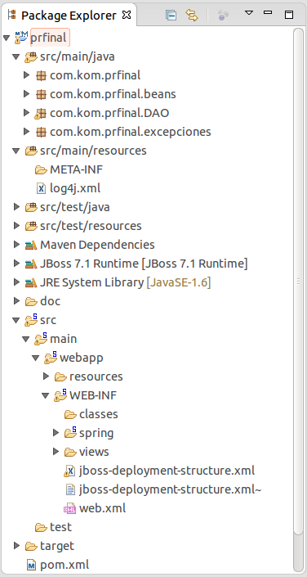

Los ficheros de configuracion que se han configurado son los siguientes:
- pom.xml, este es el archivo central de Maven, este archivo contiene Meta-Información del proyecto, como el nombre, la organización y lo mas importante, las dependencias, además también podemos añadir plugins para Maven.

Se han incluido las dependencias de MongoJavaDriver(3.2.2) y de GSON(2.6.2)
<!-- MongoDB -->
<dependency>
<groupId>org.mongodb</groupId>
<artifactId>mongo-java-driver</artifactId>
<version>3.2.2</version>
</dependency>

<!-- GSON -->
<dependency>
<groupId>com.google.code.gson</groupId>
<artifactId>gson</artifactId>
<version>2.6.2</version>
</dependency>
- lo4j.xml, es el fichero de configuración del Log4j.
Se ha configurado un appender para llevar el control de log de errores que se guardara en el fichero dentro de la carpeta de log de JBOSS( standalone/log/errorPF08.log )
<appender name="file" class="org.apache.log4j.RollingFileAppender">
<param name="append" value="true" />
<param name="maxFileSize" value="1024KB" />
<param name="maxBackupIndex" value="5" />
<param name="File" value="../standalone/log/errorPF08.log" />
<layout class="org.apache.log4j.PatternLayout">
<param name="ConversionPattern"
value="%d{yyyy-MM-dd HH:mm:ss} %-5p %c{1}:%L - %m%n" />
</layout>
</appender>

- jboss-deployment-structure.xml, fichero necesario para la configuración del JBOSS para que use el log4j, es necesario ponerlo para que no tome los loggers por defecto de JBOSS y use log4j.

<jboss-deployment-structure>
<deployment>
<exclusions>
<module name="org.apache.log4j" />
</exclusions>
</deployment>
</jboss-deployment-structure>

Estos ficheros xml de configuración completos y los demás que se han utilizado están en la documentación al final del código fuente.

4. Base de datos MongoDB (PF08)
En las siguientes imágenes podemos ver las colecciones de las que hace uso la aplicación:
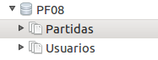
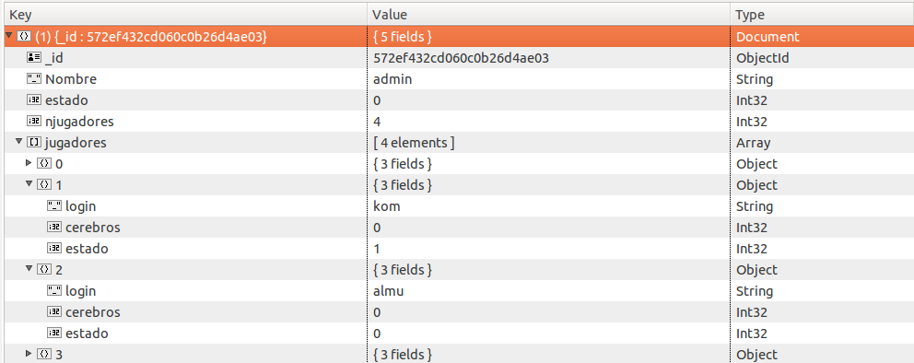
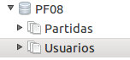
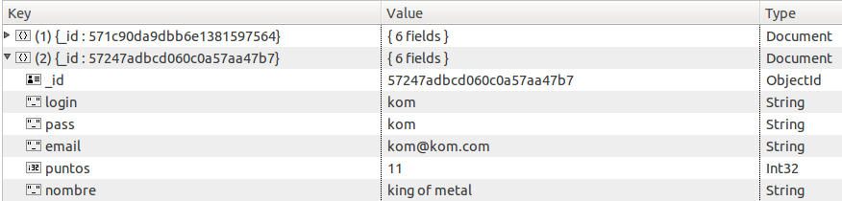

5. Probando la aplicación en un servidor local
Para probar la aplicación en un servidor local ( en este caso JBOSS AS 7.1 ), hacemos click con el botón derecho sobre el nombre de nuestro proyecto, Run As -> Run on server, o lo desplegamos dentro de la configuración de JBOSS.
Nos saldrá la pantalla de bienvenida y ya podemos usar el juego.
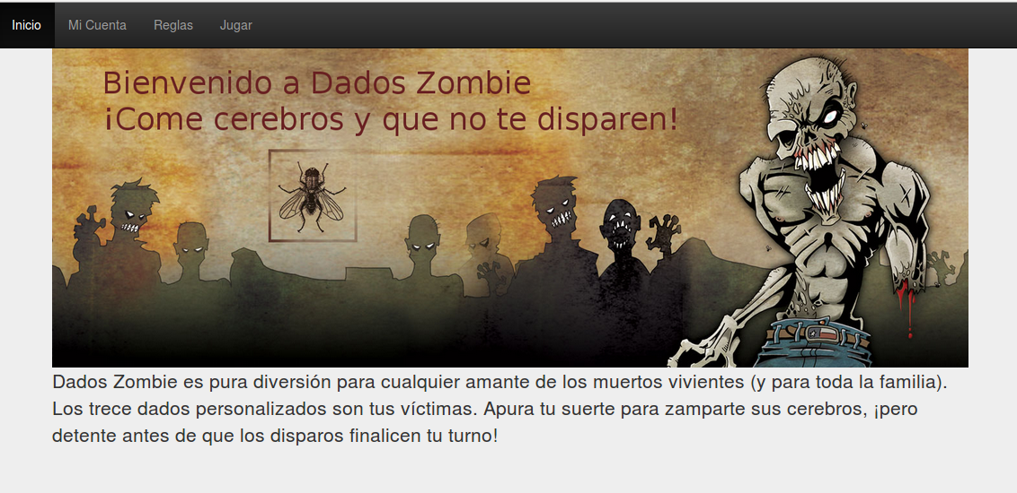

La aplicación nos dará los siguientes opciones:
- Reglas:
Aquí podemos ver como se juega al juego con un manual y un vídeo explicativo:
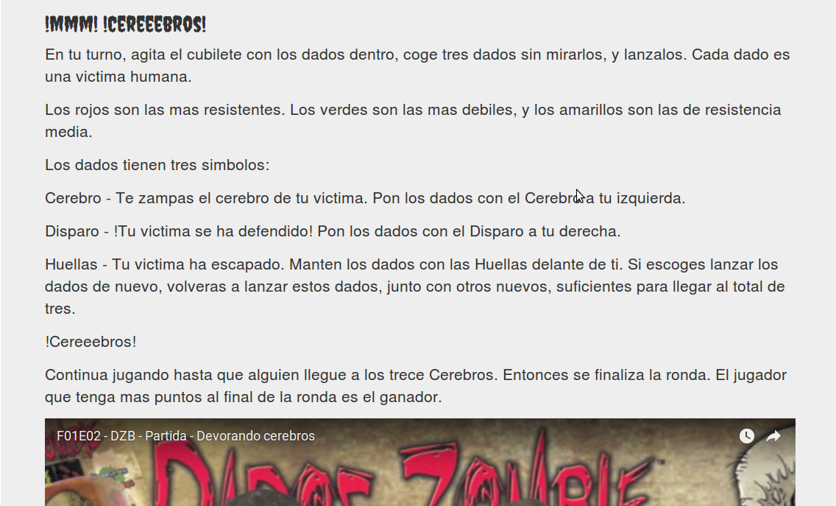
- Mi cuenta:
Para poder entrar en la cuenta de usuario como en Jugar previamente tendremos que estar logueados en el sistema, podremos hacerlo mediante el siguiente formulario:
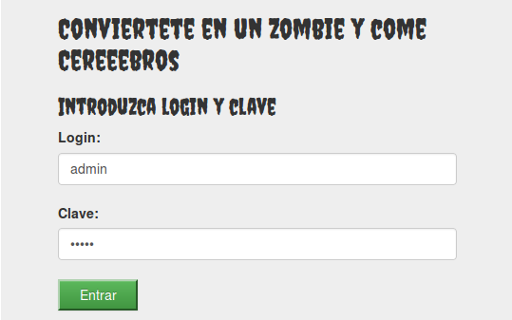

Si no estamos registrados podemos hacerlo en el formulario de registro:
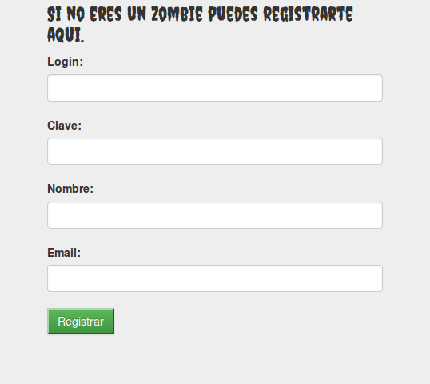
Una vez logueados correctamente podremos entrar en el apartado de Mi Cuenta:

donde se nos informa de nuestros datos y de las partidas ganadas, y tambien podemos acceder al juego:

- Jugar
Lo primero que tendremos que hacer es crear una partida nueva o unirnos a una existente:
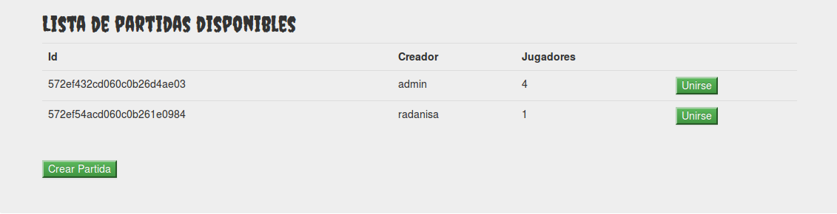
Una vez dentro de una partida tendremos que comenzar nuestra partida creada o esperar a que la comience otro usuario, solo el creador de la partida puede comenzar la partida.
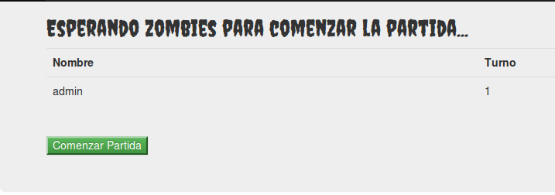
Una vez la partida de comienzo nos ponemos a realizar nuestras tiradas y a comer los máximos cerebros posibles, el primer zombie que consiga 13 o mas sera el ganador:

Durante la partida podemos tanto realizar tiradas como plantarnos para acumular los cerebros conseguidos, pero ojo si acumulas 3 disparos durante una jugada moriras y perderas los cerebros conseguidos.
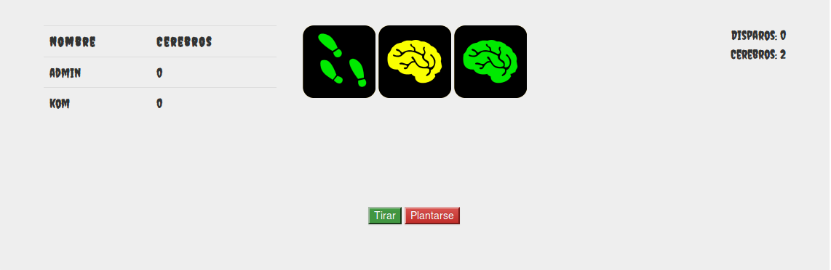
Esta es la pantalla de espera mientras juegan los demas jugadores:
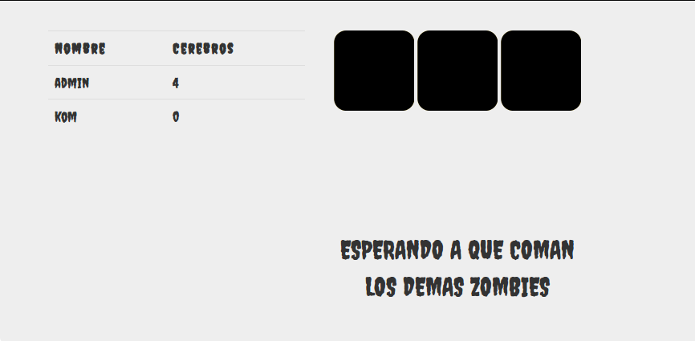
Cuando haya un ganador se nos informara y nos llevara a la pantalla de fin de partida, donde nos muestra la puntuación de todos los jugadores y el ganador:
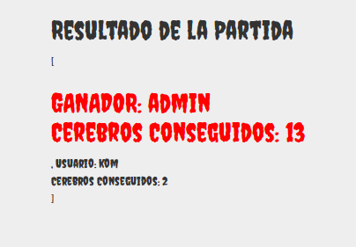

Código Fuente
y
ficheros de configuración

